Kobiety w Polsce stawiają na aktywność zawodową, ale do pełnego sukcesu jeszcze daleko

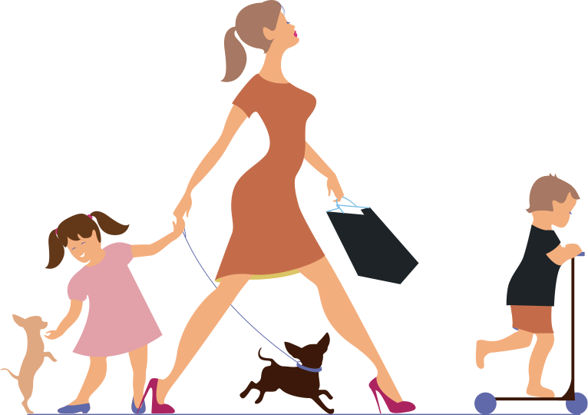
Z badania „Siła Kobiet. Jakie są współczesne Polki?” przeprowadzonego przez Mobile Institute wynika, że tylko 41% kobiet w naszym kraju czuje się spełnionymi w pracy. Jednocześnie, Polki chcą, a wręcz uważają, że aktywność zawodowa to ich obowiązek. 38% ma ambicje, aby piąć się na stanowiska kierownicze, przy czym nie zawsze są w tym skuteczne, np. ubiegając się o należną podwyżkę, czy awans. Na swoich ścieżkach zawodowych Polki nie czują wsparcia innych kobiet – aż 38% internautek jest zdania, że praca to miejsce kobiecej rywalizacji. Kobiety w dużej mierze nie dostrzegają też dyskryminacji płacowej ze względu na płeć.
“Polki nie chcą wybierać między karierą a rodziną. Są zdania, że jeden i drugi obszar życia jest dla nich bardzo ważny, a 43% wręcz zastanawia się, dlaczego miałyby wybierać. Ta chęć pogodzenia obu sfer – prywatnej i zawodowej – jest silna niezależnie od wieku badanych Polek, jak i osiąganych zarobków, czy formy zatrudnienia. Wyniki badania pokazują wyraźnie, że nawet najlepiej zarabiające kobiety (7000+ zł/m-c) wciąż nie stawiają wyłącznie na karierę (jedynie 9%), ale chcą harmonii pomiędzy rozwojem zawodowym i spełnieniem w sferze osobistej.” - mówi Katarzyna Czuchaj-Łagód, dyrektorka zarządzająca Mobile Institute.
Stereotyp „kobieta w domu, mężczyzna w pracy” odchodzi do lamusa
Najnowsze badanie Mobile Institute potwierdza, że utarta opinia, zgodnie z którą miejsce kobiety jest w domu, a aktywność zawodowa to domena mężczyzn, przestała mieć odzwierciedlenie w rzeczywistości. Aż 79% Polek, mając taką możliwość, nie zamieniłaby swojej pracy na opiekę nad domem i rodziną, a dla 65% utrzymywanie rodziny, to wręcz powinność i obowiązek. Jednocześnie, na aktywność zawodową kobiet coraz bardziej otwarci są mężczyźni. Choć istnieją różnice między pokoleniami, a grupa zwolenników bardzo tradycyjnego postrzegania ról społecznych nadal istnieje (szczególnie - co ciekawe - wśród millenialsów), to ok. 2/3 panów nie miałoby problemu, gdyby ich partnerka zarabiała więcej od nich. Kobiety, które pełnią odpowiedzialne i dobrze płatne funkcje (np. prezeska, prawniczka, właścicielka firmy) cieszą się uznaniem 68% mężczyzn, szczególnie tych w okolicach 40-stki i starszych.
Według Polek i Polaków raczej nie ma zawodów zarezerwowanych tylko dla mężczyzn, przy czym uważa tak więcej mężczyzn (87%) niż kobiet (80%). Co bardzo optymistyczne, wśród zawodów „męskich” ani mężczyźni, ani kobiety nie wymieniają stanowisk związanych z kompetencjami kierowniczymi, zdolnościami analitycznymi czy umiejętnościami technicznymi.
W połowie polskich rodzin partnerzy mają jasno ustalony podział obowiązków i aż 91% kobiet uważa, że jest on sprawiedliwy. Nie zmienia to faktu, że łączenie wielu ról jest dla kobiet trudne i męczące. Na ewentualną rezygnację z pracy zawodowej na rzecz domu najbardziej otwarte byłyby kobiety w wieku 25-30, 31-36 i 37-45, a więc pokolenia, które obecnie wychowują dzieci.
Kobiety nie starają się o niezależność finansową
Pomimo swojej aktywności zawodowej, kobiety nie przestają polegać finansowo na mężczyznach. 21% Polek wprost wskazuje, że to mężczyzna powinien utrzymywać rodzinę, a kolejne 46% nie sądzi, że niezależność finansowa to kluczowa kwestia. Najmocniej na niezależność finansową stawiają dziewczyny z najmłodszego pokolenia oraz kobiety w wieku 46-55 lat, przede wszystkim mieszkające w dużych i bardzo dużych miastach.
Wydaje się, że właśnie brak determinacji, aby być niezależną finansowo, jest jedną z przyczyn problemów kobiet z egzekwowaniem w miejscu pracy tego, co im się należy, np. podwyżki. Aż 38% pracujących kobiet przyznało, że nigdy nie ubiega się o należne uznanie dla swojej pracy, gdyż jest to dla nich zbyt krępujące. Najbardziej dbają o swoje interesy kobiety z pokolenia 46-55 lat (tzw. Pokolenie X) – 82% robi lub stara się to robić, nawet jeśli przychodzi im to z trudem. Młodsze pokolenia nie mają już takiej determinacji i pewności siebie. O „swoje” nigdy nie upomina się aż 36% kobiet w wieku do 24 lat, 38% kobiet w wieku 25-30 lat, tyle samo w wieku 31-36 lat i aż 44% kobiet w wieku 37-45 lat.
Dlaczego kobiety nie wspinają się wyżej?
Tylko część kobiet jest zainteresowana, aby znaleźć się na najwyższych szczeblach struktur organizacyjnych. Na stanowiskach kierowniczych chce pracować 48% kobiet, z czego 10% już takie stanowisko ma. Co naturalne, najwięcej szefowych jest w grupie wiekowej 46-55 lat (37%), a najmniej w grupie najmłodszych dziewczyn.
“Nie wszystkie Polki chcą zajmować kierownicze stanowiska, ale prawie połowa tak. 39% zdecydowanie odrzuca taką opcję. Z drugiej strony, im młodsze są badane internautki, tym częściej wskazują, że taką pozycją kierowniczki czy menedżerki są zainteresowane. I to nie są puste słowa. Polki, w szczególności z pokoleń Z, Millennials i Xennials, czyli w wieku 18-45 lat, czują potrzebę dokształcania się, rozwijania własnych możliwości i kompetencji zawodowych, a 48% deklaruje, że są w stanie zmienić całkowicie branżę, jeśli będzie tego wymagał rynek.” - komentuje Katarzyna Czuchaj-Łagód, dyrektorka zarządzająca Mobile Institute.
34% zapytanych internautek chce prowadzić własne firmy, z czego 9% już to robi. Prawdziwymi przedsiębiorczyniami są matki-Polki, bo w tej grupie badanych „na swoim” chce być aż 42%.
Co kobiety widzą, a czego nie widzą w miejscu pracy?
Są także inne przeszkody na drodze kobiet do większej niezależności finansowej oraz wzmocnienia ich pozycji zawodowej.
Nadal zbyt wiele kobiet nie ma świadomości, że na polskim rynku pracy istnieje tzw. luka płacowa. Aż 30% Polek uważa, że płeć nie ma wpływu na zarobki, a kolejne 26% uważa, że różnica na korzyść mężczyzn to maksymalnie 5%. Tymczasem - jak wyliczył Forbes Women - dyskryminacja kobiet w kontekście zarobków to fakt, a skala zjawiska jest niemała, bo kobiety zarabiają średnio aż o 20% mniej niż mężczyźni.
Jednocześnie, Polki uważają, że środowisko pracy nie jest miejscem, w którym mogą liczyć na wsparcie innych kobiet. Tylko 18% ma przekonanie, że kobiety pomagają sobie w rozwijaniu karier. 38% Polek ma zdanie zupełnie przeciwne i uważa, że kobiety wcale się nie wspierają, a rywalizują.
***
O badaniu „Siła Kobiet. Jakie są współczesne Polki?”
Raport „Siła Kobiet” powstał na podstawie szerokiego badania, w którym zebrano opinie ponad 1600 internautów, z czego ponad 1000 stanowiły kobiety. W ramach badania zostało zadanych ponad 170 różnorodnych pytań. Przy tworzeniu kwestionariusza badawczego oraz analizie wyników brały udział Ambasadorki projektu, eksperci, ale również internautki, które zgłosiły swoje propozycje w ramach akcji #kobietypytająkobiety.
Raport jest dostępny do pobrania bezpłatnie na stronie: https://mobileinstitute.eu/kobiety

Już 17 listopada 2020 odbędzie się kolejny z cyklu webinarów towarzyszących premierze raportu “Siła Kobiet. Jakie są współczesne Polki?”. Podczas webinaru “Polki w swoim ciele” porozmawiamy o samoakceptacji, dbaniu o siebie oraz podejściu do wyglądu i mody. Panel ekspercki poprowadzi Iwona Kutyna (Prowadząca Onet Rano), a w dyskusji wezmą udział ekspertki Dorota Minta (psycholożka, prezeska zarządu fundacji STOMAlife), Joanna Nojszewska (zastępczyni redaktora naczelnego Twojego Stylu), Daria Sulgostowska (rzeczniczka prasowa i kierowniczka zespołu ds. komunikacji i zrównoważonego rozwoju w CCC oraz Julia Izmałkowa (psycholożka, założycielka i CEO IZMAŁKOWA, pierwszej w Europie agencji badawczej specjalizującej się w wykorzystywaniu psychologii kłamstwa oraz etnografii dla marketingu i biznesu).
Link do rejestracji: https://app.livewebinar.com/663-420-871/de7398e8a3e847665d2aea58cb1287dc

Partnerami projektu są Unum Życie, Grupa Maspex, Naturativ, SEPHORA, Risk Made in Warsaw, Sieć Przedsiębiorczych Kobiet, Fundacja Kobiety Bez Diety oraz Kobiety e-biznesu.

Inicjatorem projektu „Siła Kobiet” jest firma badawcza Mobile Institute. Do inicjatywy, jako ambasadorki, zaproszone zostały: Ilona Adamska – wydawca i redaktor naczelna magazynów Imperium Kobiet i Law Business Quality, Renata Dutkiewicz - Dyrektor ds. sektora spożywczego i FMCG w Santander Bank Polska, Sylwia Hałas-Dej - Dyrektor Centrum Doradztwa i Kształcenia Menedżerów, w ramach którego odpowiada za studia podyplomowe i MBA, Aleksandra Karasińska - Redaktor naczelna Newsweek.pl i Forbes, dr hab. Urszula Kluczyńska prof. CDV - badaczka i naukowczyni, certyfikowana tutorka, wykładowczyni w Collegium Da Vinci w Poznaniu, Klara Kowtun - współzałożycielka marki RISK made in Warsaw, Edyta Krysiuk-Kowalczyk – Dyrektor ds. jakości i zrównoważonego rozwoju w Żywiec Zdrój, Iwona Kutyna - dziennikarka, prowadząca, wydawca, producent, związana z portalem Onet, gdzie prowadzi Onet Rano, Dorota Minta – psycholog i psychoterapeuta, Joanna Nojszewska – zastępczyni redaktora naczelnego Twojego Stylu, Anna Nowacka - Menadżer ds. partnerstw strategicznych w EMPIKu, Antonina Samecka – CEO i dyrektor kreatywna marki RISK made in Warsaw, Patrycja Sass-Staniszewska - Prezes Izby Gospodarki Elektronicznej, Anna Skoczylas - Mentor biznesu w nurcie psychologii pozytywnej, trener mentalny, Wykładowca SGH i Brian Tracy International, CEO w portugalskiej spółce FMCG, Justyna Skorupska - Board Representative & Omnichannel Expert e-point SA, Wiceprzewodnicząca Rady Izby Gospodarki Elektronicznej, Joanna Stopyra - konsultant PR i założycielka portalu Women Power Media, Daria Sulgostowska - Rzeczniczka prasowa i kierownik zespołu ds. komunikacji i zrównoważonego rozwoju w CCC, Karolina Szenk- Kierownik ds. rozwoju sprzedaży detalicznej w UPS, Karolina Szuba - Członek Zarządu Przedsiębiorstwa Handlu Zagranicznego Baltona S.A. oraz COO, Ewa Tchórzewska - założycielka firmy Global X Solutions, Anna Urbańska - Master Trener STRUCTOGRAMu, neurocoach, wiceprezes zarządu i partner Instytutu Colina Rose, Magdalena Wawrzyniak - Co-founder / President of the Board w Associated Apps oraz Agata Zioło - Dyrektorka Innowacji w Fundacji Przedsiębiorczości Kobiet. Projekt wspierają też marki Unum, Naturativ, RISK Made in Warsaw, Sephora, Sieć Przedsiębiorczych Kobiet, Fundacja Kobiety e-biznesu i Fundacja Kobiety Bez Diety.

Zapraszamy na dedykowany landing page inicjatywy: https://mobileinstitute.eu/kobiety
Kontakt w sprawie projektu:

Katarzyna Czuchaj-Łagód
Dyrektor zarządzająca Mobile Institute
kasia@mobileinstitute.eu
664 446 226

Karolina Duk
Menadżer ds. badań rynkowych, koordynator projektu
karolina@mobileinstitute.eu
535 885 510

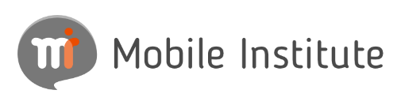

Mobile Institute mobileinstitute.eu to nowoczesna agencja badawcza, specjalizująca się w badaniach konsumenckich i badaniach trendów rynkowych. Oferuje narzędzia z obszaru customer experience, w tym interaktywne widżety przeznaczone dla serwisów internetowych i e-sklepów oraz systemy wielokanałowego monitoringu satysfakcji służące prowadzeniu stałego dialogu z klientami i pracownikami.

